14.09.2017 № 128

Об утверждении границ и режима использования территории объекта культурного наследия регионального значения
«Жилой дом, XIX века» (г. Гусь-Хрустальный, ул. Ленина, д. 28)

В соответствии с Федеральным законом от 25.06.2002 № 73-ФЗ «Об объектах культурного наследия (памятниках истории и культуры) народов Российской Федерации», постановлением Губернатора области от 17.10.2007 № 774 «Об утверждении Положения о Государственной инспекции по охране объектов культурного наследия администрации Владимирской области» постановляю:
- Утвердить:
1.1. Границы территории объекта культурного наследия регионального значения «Жилой дом, XIX века» (г. Гусь-Хрустальный, ул. Ленина, д. 28) (далее – Памятник) согласно приложению № 1.
1.2. Режимы использования территории Памятника согласно
приложению № 2.
2. Контроль за исполнением данного постановления возложить
на начальника отдела государственного надзора и государственной охраны объектов культурного наследия.
3. Настоящее постановление вступает в силу со дня его официального опубликования.

Начальник Государственной инспекции Е.И. Гранкин

Приложение № 1
к постановлению Государственной инспекции

от 14.09.2017 № 128

Описание границ территории объекта культурного наследия
регионального значения «Жилой дом, XIX века» (г. Гусь-Хрустальный, ул. Ленина, д. 28)

Граница территории объекта культурного наследия «Жилой дом», XIX в. (г. Гусь-Хрустальный, ул. Ленина, д.28) проходит по границе земельного участка с кадастровым номером 33:25:000080:19.

Карта (схема)
границ территории объекта культурного наследия регионального значения «Жилой дом, XIX века» (г. Гусь-Хрустальный, ул. Ленина, д. 28)

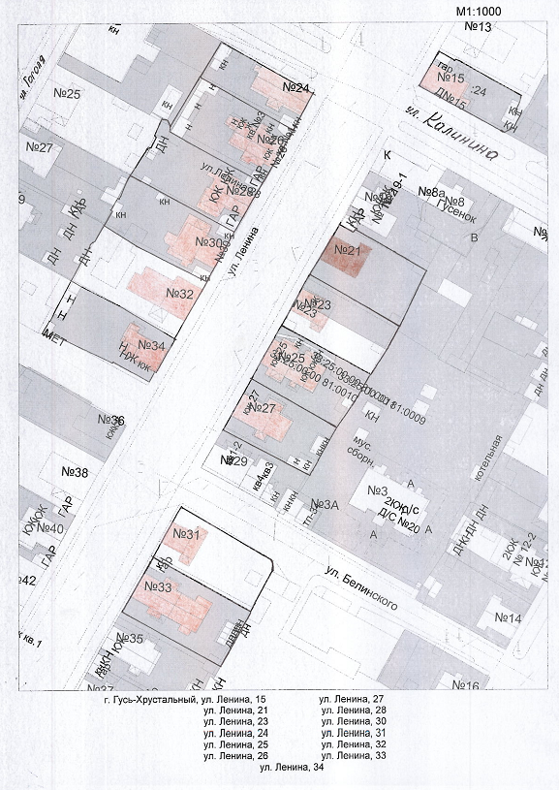
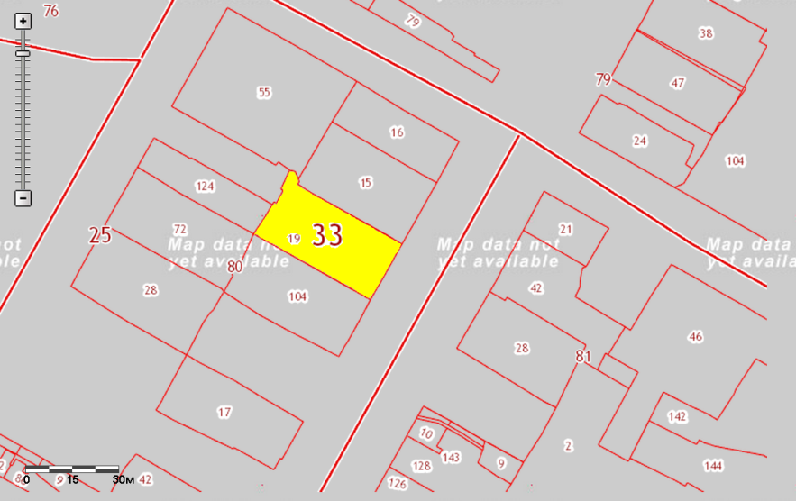

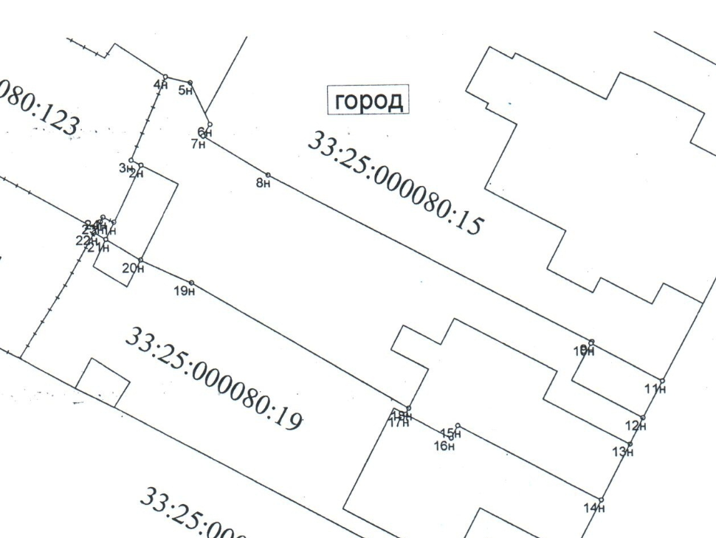

Координаты характерных (поворотных) точек границы территории
объекта культурного наследия «Жилой дом, XIX века» (г. Гусь-Хрустальный, ул. Ленина, д. 28).
(система координат местная МСК-33)

Обозначение характерных точек | Координаты
Обозначение характерных точек | X | Y
 | 134912,4 | 238767,26
 | 134909,7 | 238765,79
 | 134907,77 | 238764,8
 | 134903,66 | 238762,64
 | 134899,56 | 238760,45
 | 134897,94 | 238759,5
 | 134894,33 | 238757,54
 | 134897,'19 | 238752,28
 | 134897,69 | 238751,35
 | 134897,61 | 238751,3
 | 134910,88 | 238726,47
 | 134912,32 | 238723,62
 | 134914,56 | 238719,53
 | 134920,08 | 238723,05
 | 134924,61 | 238725,63
 | 134924,95 | 238725,83
 | 134924,56 | 238726,64
 | 134928,75 | 238728,69
 | 134929,12 | 238727,96
 | 134935,29 | 238730,61
 | 134934,85 | 238732,43
 | 134931,71 | 238733,84
 | 134930,86 | 238733,32
 | 134927,94 | 238738,1
 | 134915,37 | 238762,1
 | 134915,24 | 238762,03

Приложение № 2
к постановлению Государственной инспекции

от 14.09.2017 № 128

Режимы
использования территории объектов культурного наследия
регионального значения «Жилой дом, XIX века» (г. Гусь-Хрустальный, ул. Ленина, д. 28)

- Территория объектов культурного наследия относится к землям историко-культурного назначения.
- На территории объектов культурного наследия разрешается:
- проведение работ по сохранению объектов культурного наследия и их территории (консервационные, реставрационные работы, ремонт, приспособление памятников под современное использование);
- осуществление специальных работ по изучению объектов культурного наследия, в том числе – производство зондажей, шурфов, раскопов, инженерных, физико-химических исследований;
- применение только традиционных строительных материалов (дерево, камень, красный глиняный кирпич и т.д.) при реставрации памятников и благоустройстве территории;
- раскрытие и сохранение подлинных частей, элементов, деталей зданий, планировки, покрытий дорожек, насаждений и т.д.;
- воссоздание исторически ценных объектов, расположенных в границах территории объектов культурного наследия, с применением методов реставрации, предусматривающей восстановление утраченных элементов фасадов и интерьеров;
- сохранение и восстановление основных секторов обзора характерных панорам ансамбля;
- работы по озеленению и благоустройству территории, реконструкция инженерных сетей;
- снос диссонирующих объектов по согласованию с органом охраны объектов культурного наследия, в том числе линейных;
- нейтрализация диссонирующих зданий и сооружений путем изменения объемов, архитектурных решений, цветовых сочетаний;
- обеспечение мер пожарной безопасности объектов культурного наследия;
- согласование работ по сохранению объектов культурного наследия с органом охраны объектов культурного наследия;
- обеспечение возможности реализации в установленном законом порядке права граждан на доступ к культурным ценностям. Сроки и порядок допуска граждан к объектам определяются органом охраны объектов культурного наследия по согласованию с собственником (пользователем);
- обеспечение режима содержания земель историко-культурного назначения;
- ведение личного подсобного хозяйства.
- На территории объектов культурного наследия запрещается:
- предоставление земельных участков для строительства зданий и сооружений без заключения государственного органа охраны объектов культурного наследия;
- снос объектов культурного наследия;
- новое строительство капитальных и временных зданий и сооружений, в том числе линейных объектов, вышек сотовой связи;
- изменение территории, прокладка коммуникаций, не связанных с обеспечением жизнедеятельности памятников;
- запрещение устройства высоких – более 1,8 м – сплошных ограждений территории;
- наружное размещение сетей газопроводов, теплопроводов и иных трубопроводов, воздушных линий электропередач, прокладка новых дорог;
- применение нетрадиционных строительных материалов, в том числе силикатного кирпича, пеноблоков, сайдинга, пластика и т.п., применение цветовых решений, чужеродных исторически сложившейся застройке;
- установка на фасадах, крышах, в границах территории памятников любых технических объектов и элементов, в т.ч. кондиционеров, крупногабаритных антенн, технических элементов инженерных систем и т.п.;
- движение транспортных средств (за исключением спецавтотранспорта), в случае если движение транспортных средств создает угрозу нарушения целостности и сохранности объектов;
- производство любого вида работ без специального разрешения органа охраны объектов культурного наследия;
- хозяйственная деятельность, ведущая к разрушению, искажению внешнего облика объектов культурного наследия,
- размещение мест захоронения промышленных, бытовых и сельскохозяйственных отходов;
- устройство и размещение рекламных конструкций, вывесок, телеантенн, временных построек, киосков, размещение стационарных автостоянок транспортных средств, складов, площадок для складирования и производства взрывчатых и огнеопасных материалов, материалов, загрязняющих интерьеры объектов культурного наследия, их фасады и территорию, имеющих вредные выделения;
- размещение производств, имеющих станки, установки и механические двигатели, оказывающие динамические и вибрационные воздействия на конструкции объектов культурного наследия, производств и лабораторий, связанных с неблагоприятным для объектов культурного наследия температурно-влажностным режимом и применением химически активных веществ.

